Лабораторная работа №4
Задание трафика вычислительной сети.
Цель работы: Научиться моделировать трафик сети согласно заданным параметрам.
Порядок выполнения работы.
Задание: Установим трафик в сети, которую проектировали в Лабораторной работе №2.

Помимо серверов рабочие станции внутри своих сетей взаимодействуют друг с другом по трафику Small office peer-to-peer. Размер ответа на запрос (Reply Size) всех серверов рассчитывается по нормальному закону. Мат.ожидание - 2048, СКО - 512, размер в байтах. Задержка ответа на запрос (Replay Delay) сервера (1) распределена по экспоненциальному закону, мат.ожидание - 5, сервера (2) - по нормальному закону, мат. ожидание - 2, СКО - 0,7, сервера (3) - по закону Эрланга, мат. ожидание - 1,5, СКО - 0,4, время в секундах. Вывести следующую статистику: для всех серверов - текущую нагрузку (current workload) и количество полученных пакетов; для сегментов - процент использования (average utilization).

- Установим трафик для рабочих станций, как это делалось в Лабораторной работе №1.
- Соединим трафиком две рабочие станции, откроется диалог Profiles, где выберем тип трафика LAN peer-to-peer, согласно заданию (Рисунок 15). Установим его для всех рабочих станций.
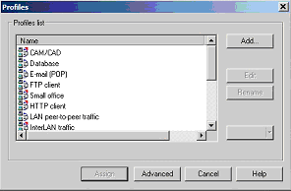
Рисунок 15. Установка трафика.

- Для серверов установим размер ответа на запрос (Reply Size) и задержка ответа на запрос. Для этого в Свойствах серверов выберем вкладку Server. Там Reply Size и Reply Delay установим согласно заданию: Для S1 S2 и S3 Reply Size будет одинаковый. Reply Size имеет нормальный закон распределения (Рисунок 16):

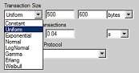
Рисунок 16. Установка закона распределения.

Он рассчитывается из параметров математического ожидания и СКО (среднеквадратическое отклонение) по формуле и отражает максимальный и минимальный размер ответа на запрос:
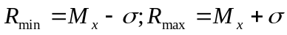 , (1)
где M_{x} -математическое ожидание случайной величины x равно:
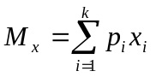 (2)
- Среднеквадратическое отклонение случайной величины (СКО).
Дисперсией случайной величины x называется среднее значение квадрата отклонения случайной величины от её математического ожидания:
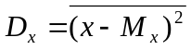 (3)
Среднеквадратическим отклонением случайной величины x называется корень квадратный из дисперсии этой величины:
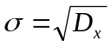 (4)
По формулам 1-4 рассчитаем Rmin и Rmax (мат.ожидание - 2048, СКО – 512)
Rmin =1536 байт и Rmax = 2567 байт.
На вкладке Свойства вводим получившиеся значения (Рисунок 17).

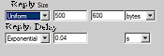
Рисунок 17. Установка параметров распределения.

Аналогичным образом, используя математическое ожидание и СКО (в зависимости от закона распределения) устанавливаем размер задержки Reply Delay.
Для сервера (1) выберем экспоненциальный закон и Reply Delay =5 (мат.ожидание – 5), для сервера (2) - нормальный закон, Rmin =1,3, Rmax = 2,7, для сервера (3) - закон Эрланга, мат. , Rmin = 1,1, Rmax = 1,9, время в секундах.

Запустим трафик нажатием на кнопку Run (Рисунок 18):
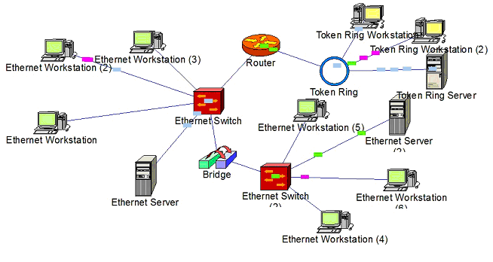
Рисунок 18. Передача пакетов по сети.
Вывод статистики:
Для вывода статистики необходимо щелкнуть правой кнопкой мыши по выбранному устройству и выбрать команду контекстного меню Statistics.
В открывшемся диалоговом окне Statistics Items поставить галочки напротив current workload и Pockets received для серверов Рисунок (19):
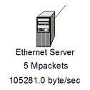
Рисунок 19. Отображение текущей нагрузки (current workload) и количества полученных пакетов (Pockets received) для сервера.

Чтобы вывести статистику для сегментов, нужно выбрать сегмент и щелкнуть правой кнопкой мыши, далее аналогично статистике для серверов, только отобразить процент использования (average utilization) (Рисунок 20):
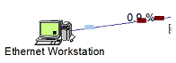
Рисунок 20. Отображение процента использования (average utilization) для сегмента сети.

САМОСТОЯТЕЛЬНАЯ РАБОТА

ЧАСТЬ 1. ПОДГОТОВКА ПРОЕКТА

Шаг 1.1 — Откройте свою сеть из Лабы №2
- Запустите NetCracker Professional.
- File → Open → выберите файл Lab2_Фамилия.net.
📸 Скриншот 1 — ваша сеть из Лабы №2 загружена.
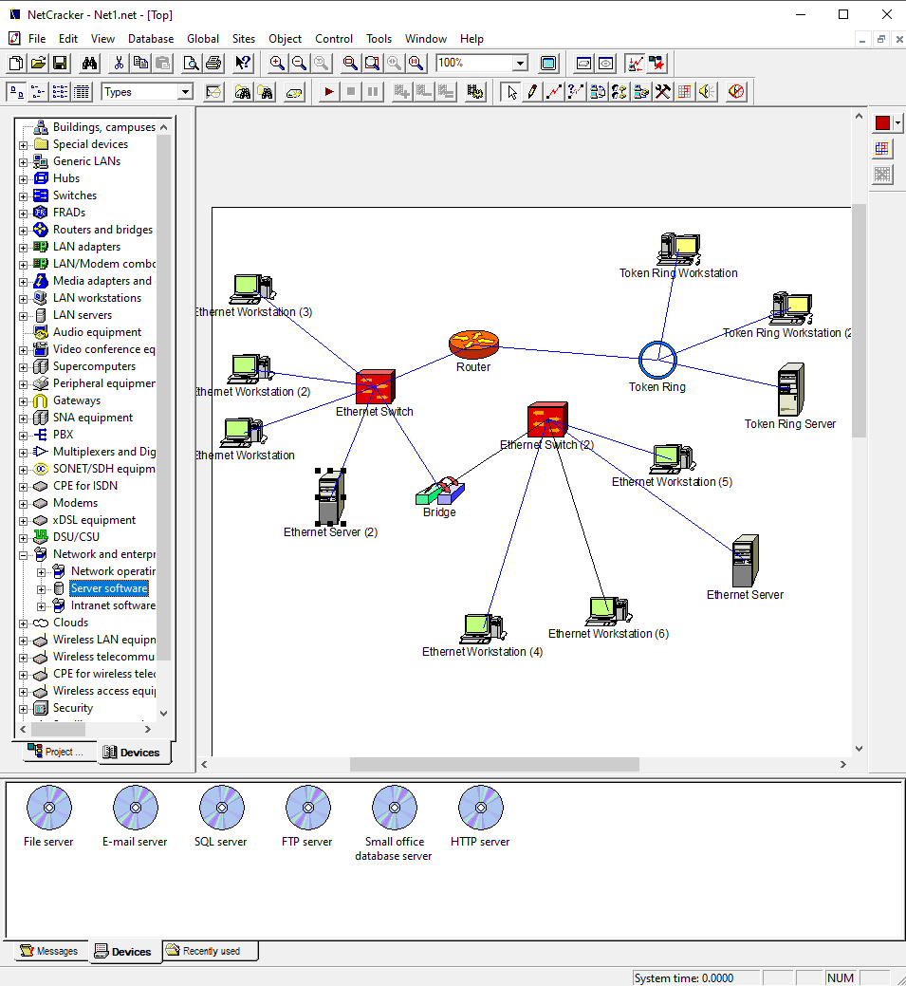

Шаг 1.2 — Проверьте, что ПО установлено
Убедитесь, что на серверах и рабочих станциях остались галочки:
- S1 — Database + CAD/CAM
- S2 — File client-server
- S3 — HTTP, FTP, POP3
- Все WS — HTTP + File client-server
- WS3, WS5, WS7, WS8 — дополнительно POP3
Если что-то слетело — восстановите.
📸 Скриншот 2 — свойства S3 с галочками HTTP, FTP, POP3.
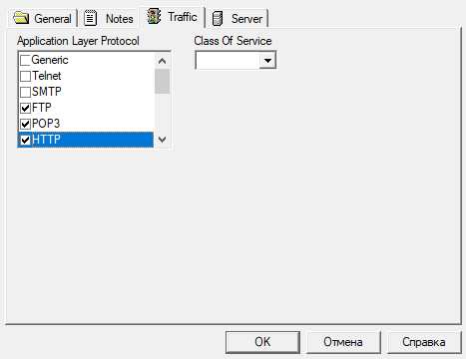

ЧАСТЬ 2. НАЗНАЧЕНИЕ ТРАФИКА

Шаг 2.1 — Внутренний трафик рабочих станций (peer-to-peer)
Задание: рабочие станции внутри каждого сегмента должны общаться друг с другом по профилю Small office peer-to-peer.
- На панели инструментов выберите Set Traffic (иконка молнии).
- Щёлкните по WS1 → затем по WS2.
- В открывшемся окне Profiles выберите Small office peer-to-peer → Assign.
- Повторите для пар: WS2↔WS3, WS1↔WS3.
- Аналогично внутри Token Ring: WS4↔WS5.
- И внутри второго Fast Ethernet: WS6↔WS7, WS7↔WS8, WS6↔WS8.
📸 Скриншот 3 — окно Profiles с выбранным Small office peer-to-peer.
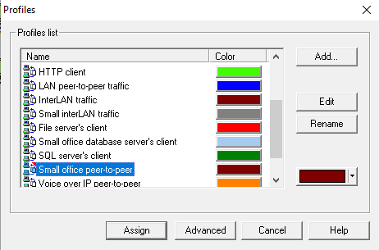
📸 Скриншот 4 — схема сети с отображёнными потоками (линии станут цветными/пунктирными).
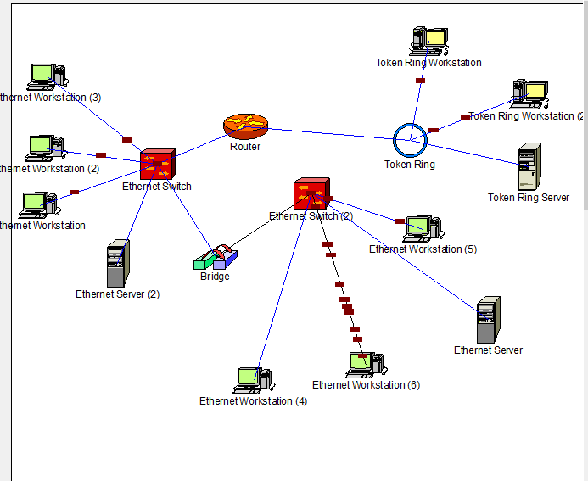

Шаг 2.2 — Трафик «клиент → сервер»
Назначьте трафик по таблице:
Источник | Приёмник | Профиль
WS1, WS2, WS3 | S1 | Database
WS1, WS2, WS3 | S1 | CAD/CAM
WS4, WS5 | S2 | File client-server
WS4, WS5 | S2 | Database
WS6, WS7, WS8 | S3 | HTTP
WS6, WS7, WS8 | S3 | FTP
WS3, WS5, WS7, WS8 | S3 | E-mail (POP)
Как назначить:
- Set Traffic → щёлкните по источнику → по приёмнику.
- В окне Profiles выберите нужный профиль → Assign → Close.
📸 Скриншот 5 — пример назначения трафика WS1 → S1 (профиль Database).
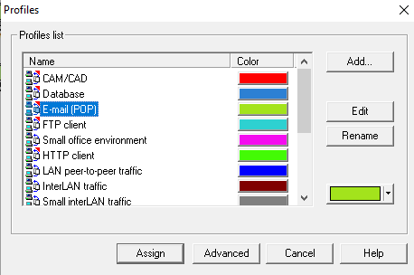
📸 Скриншот 6 — итоговая схема со всеми потоками (видно, что сеть «живая»).
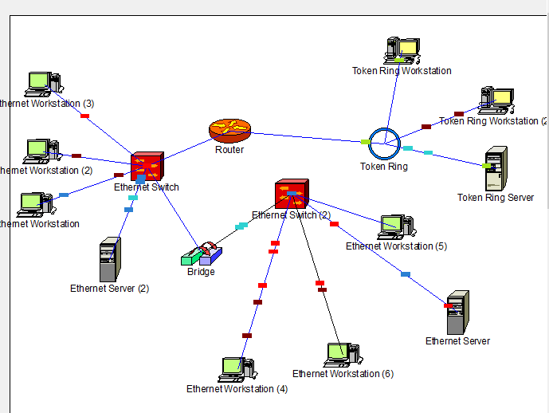

Шаг 2.3 — Просмотр списка потоков
- В главном меню: Global → Data Flow.
- Откроется список всех назначенных потоков.
📸 Скриншот 7 — окно Data Flow со списком всех потоков.
Задание: посчитайте, сколько всего потоков у вас получилось. Запишите число в отчёт.
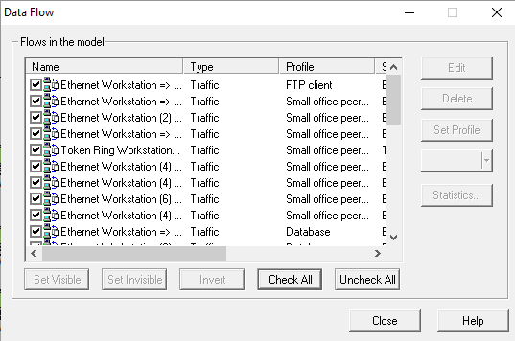
ЧАСТЬ 3. ЗАПУСК МОДЕЛИРОВАНИЯ

Шаг 3.1 — Отключите анимацию (если ПК слабый)
- Global → Data Flow → Uncheck All → Close.
- Это уберёт визуализацию, но статистика сохранится.
📸 Скриншот 8 — окно Data Flow с снятыми галочками.
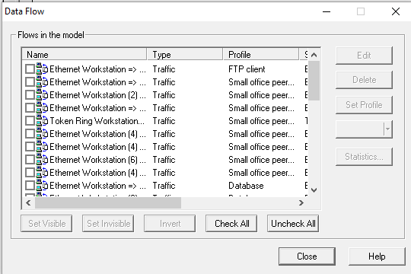
Шаг 3.2 — Запустите моделирование
- На панели инструментов нажмите Run (зелёный треугольник).
- Подождите 10–15 секунд — пакеты «побегут» по сети.
📸 Скриншот 9 — сеть в режиме Run (видны пакеты или индикаторы активности).

Шаг 3.3 — Остановите моделирование
- Нажмите Stop (красный квадрат).
- Не закрывайте проект — он нужен для снятия статистики.
📸 Скриншот 10 — сеть после остановки.

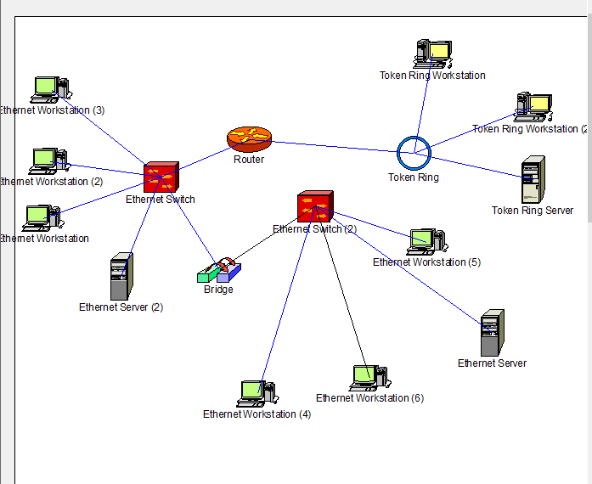

ЧАСТЬ 4. СНЯТИЕ СТАТИСТИКИ
Шаг 4.1 — Статистика для серверов
Для каждого сервера (S1, S2, S3):
- Щёлкните правой кнопкой по серверу → Statistics.
- В окне Statistics Items поставьте галочки:
  - ✅ current workload (текущая нагрузка)
  - ✅ packets received (получено пакетов)
- Нажмите OK.
- На схеме под сервером появятся цифры (например, 5 Mpackets, 105281.0 byte/sec).
📸 Скриншот 11 — статистика под S1.
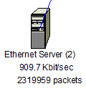
📸 Скриншот 12 — статистика под S2.
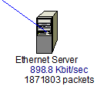
📸 Скриншот 13 — статистика под S3.
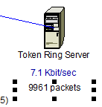
Задание: запишите в отчёт значения current workload и packets received для каждого сервера.

Шаг 4.2 — Статистика для сегментов
Для каждого сегмента (Fast Ethernet 1, Token Ring, Fast Ethernet 2):
- Щёлкните правой кнопкой по линии сегмента (или по коммутатору/кольцу) → Statistics.
- Поставьте галочку:
  - ✅ average utilization (средний процент использования)
- Нажмите OK.
📸 Скриншот 14 — статистика сегмента Fast Ethernet 1 (например, 0.9%).
📸 Скриншот 15 — статистика сегмента Token Ring.
📸 Скриншот 16 — статистика сегмента Fast Ethernet 2.
Задание: запишите в отчёт процент использования каждого сегмента.

Шаг 4.3 — Сводная таблица (заполните в отчёте)
Устройство / Сегмент | Current workload | Packets received | Average utilization
S1 |  |  | —
S2 |  |  | —
S3 |  |  | —
Fast Ethernet 1 | — | —
Token Ring | — | —
Fast Ethernet 2 | — | —

ЧАСТЬ 5. АНАЛИЗ И ВЫВОДЫ

Ответьте письменно в отчёте:
- Какой сервер нагружен больше всех? Почему?
(Подсказка: S3 обслуживает HTTP, FTP, POP3 — больше клиентов.)
- Какой сегмент загружен сильнее — Fast Ethernet или Token Ring? Почему?
(Подсказка: Token Ring — 16 Мбит/с, Fast Ethernet — 100 Мбит/с.)
- Что произойдёт, если добавить ещё 5 рабочих станций в сегмент Token Ring?
(Подсказка: utilization вырастет, может появиться перегрузка.)
- Зачем нужно снимать статистику перед реальным развёртыванием сети?
📸 Скриншот 17 — итоговая сеть со всеми индикаторами статистики.

ЗАДАНИЕ 2.
«Спроектируй сеть для интернет-кафе и докажи, что она выдержит нагрузку»
Ситуация:
Вы — сетевой инженер. Вам заказали спроектировать сеть для интернет-кафе на 10 компьютеров.
Клиенты будут:
- сидеть в интернете (HTTP),
- играть по локальной сети (peer-to-peer),
- смотреть видео (потоковый трафик),
- скачивать файлы (FTP).
Есть один сервер (биллинг + кэш + FTP).

Что нужно сделать:
- Создайте новый проект в NetCracker: File → New.
- Разместите оборудование:
  - 10 ПК (WS1–WS10).
  - 1 коммутатор Fast Ethernet (Switch).
  - 1 сервер (Server).
  - 1 маршрутизатор (Router) — для выхода «в интернет» (имитация).
  - 1 «облако» PSTN (из группы Clouds) — как имитация провайдера.
- Соедините:
  - Все ПК → к коммутатору (Fast Ethernet 100Base-T4, витая пара).
  - Коммутатор → к серверу.
  - Коммутатор → к маршрутизатору.
  - Маршрутизатор → к облаку PSTN.
- Установите ПО:
  - На сервер: HTTP-server, FTP-server.
  - На все ПК: HTTP, FTP client-server.
  - На все ПК: Small office peer-to-peer (для игр).
- Назначьте трафик:
  - Все ПК → сервер: HTTP, FTP.
  - ПК1↔ПК2, ПК3↔ПК4, ПК5↔ПК6, ПК7↔ПК8, ПК9↔ПК10: Small office peer-to-peer.
  - ПК1 → маршрутизатор → PSTN: InterLAN traffic (имитация выхода в интернет).
- Запустите моделирование (Run) на 15 секунд → Stop.
- Снимите статистику:
  - Для сервера: current workload, packets received.
  - Для коммутатора: average utilization.
  - Для линии «маршрутизатор → PSTN»: average utilization.
- Сделайте вывод:
  - Выдержит ли сеть, если все 10 ПК одновременно начнут качать файлы?
  - Что нужно изменить, если utilization коммутатора > 80%?
  - Предложите 2 улучшения (например, заменить коммутатор на Gigabit, добавить второй сервер, разделить сеть на VLAN).

Что сдать по дополнительному заданию:
📸 Скриншот 18 — схема интернет-кафе (10 ПК + сервер + коммутатор + маршрутизатор + PSTN).
📸 Скриншот 19 — статистика сервера.
📸 Скриншот 20 — статистика коммутатора.
📸 Скриншот 21 — статистика линии до PSTN.
📝 Письменный вывод (5–7 предложений): выдержит ли сеть нагрузку, что улучшить.

Выполнить самостоятельно по вариантам из ПР3
Установить трафик в сети, спроектированной в Лабораторной работе №2, согласно варианту задания:
№ варианта | Задание
1 вариант | Рабочие станции взаимодействуют с серверами по трафику Small office peer-to-peer. Рабочие станции внутри каждого сегмента взаимодействуют друг с другом по трафику Small office peer-to-peer. Размер ответа сервера (1) на запрос (Reply Size) рассчитывается по нормальному закону. Мат. ожидание -1000, СКО - 800, размер в байтах. Задержка ответа сервера (1) на запрос (Replay Delay) рассчитывается по экспоненциальному закону, мат. ожидание - 5, время в секундах. Для сервера (2) сохраняются установки по умолчанию. Вывести статистику: для серверов текущую нагрузку (current workload) и количество полученных пакетов; для концентраторов - процент использования (average utilization).
2 вариант | Внутри каждого сегмента рабочие станции взаимодействуют друг с другом по трафику Small office peer-to-peer.  Размер ответа сервера на запрос (Reply Size) рассчитывается по нормальному закону. Мат. ожидание - 1000, СКО - 800, размер в байтах. Задержка ответа на запрос (Replay Delay) рассчитывается по экспоненциальному закону, мат. ожидание - 5, время в секундах. Вывести статистику: для сервера - текущую нагрузку (current workload) и количество полученных пакетов; для сегмента 10BASE-2 - процент использования (average utilization).
3 вариант | Размер ответа сервера (1) на запрос (Reply Size) рассчитывается по нормальному закону. Мат. ожидание -1000, СКО - 800, размер в байтах.  Задержка ответа сервера (1) на запрос (Replay Delay) рассчитывается по экспоненциальному закону, мат. ожидание - 5, время в секундах. Размер ответа сервера (2) на запрос (Reply Size) рассчитывается по равномерному закону. Мат. ожидание - 400, СКО - 1000, размер в байтах. Задержка ответа сервера (2) на запрос (Replay Delay) рассчитывается по нормальному закону, мат. ожидание - 1, СКО - 0,7 время в секундах.  Вывести статистику: для серверов - текущую нагрузку (current workload) и количество полученных пакетов; для коаксиального сегмента от станций (4),(5) до хаба - процент использования (average utilization).
4 вариант | При обращении к серверу (2) станции (1) и (5) создают обычный сетевой трафик.  Кроме того, сервер (2) предоставляет FTP-доступ к файлам удаленным станциям (6) и (7). Размер ответа всех серверов на запрос (Reply Size) рассчитывается по нормальному закону. Мат. ожидание - 1024, СКО - 512, размер в байтах. Задержка ответа на запрос (Replay Delay) сервера (1) рассчитывается по экспоненциальному закону, мат. ожидание - 5, сервера (2) - по равномерному закону, мат. ожидание - 2, СКО - 1, время в секундах. Вывести статистику:  Текущую нагрузку (current workload) для витой пары ISDN и PSTN.
5 вариант | Помимо серверов рабочие станции взаимодействуют внутри своих сетей друг с другом по трафику Small office peer-to-peer. Размер ответа сервера (1) на запрос (Reply Size) рассчитывается по нормальному закону. Мат. ожидание - 2048, СКО-1024, размер в байтах. Задержка ответа сервера на запрос (Replay Delay) рассчитывается по экспоненциальному закону, мат. ожидание -5, время в секундах. Размер ответа сервера (2) на запрос (Reply Size) рассчитывается по экспоненциальному закону. Мат. ожидание - 512, размер в байтах. Задержка ответа сервера (2) на запрос (Replay Delay) рассчитывается по равномерному закону, мат. ожидание - 1, СКО - 0,5, время в секундах. Размер ответа сервера (3) на запрос (Reply Size) рассчитывается по нормальному закону. Мат. ожидание -2048, СКО - 512, размер в байтах. Задержка ответа сервера (3) на запрос (Replay Delay) рассчитывается по экспоненциальному закону, мат. ожидание - 2, время в секундах.
6 вариант | Размер ответа на запрос (Reply Size) сервера (2) рассчитывается по нормальному закону. Мат. ожидание -1024, СКО-768, размер в байтах. Задержка ответа на запрос рассчитывается по экспоненциальному закону, мат. ожидание - 5, время в секундах. Для серверов 1 и 3 - установки по умолчанию. Вывести статистику: для серверов - текущую нагрузку (current workload) и количество полученных пакетов; для коаксиального сегмента - процент использования (average utilization).
7 вариант | Рабочие станции взаимодействуют с серверами по трафику Small office peer-to-peer. Помимо серверов рабочие станции внутри своих сетей взаимодействуют друг с другом по трафику Small office peer-to-peer. Размер ответа на запрос (Reply Size) всех серверов рассчитывается по нормальному закону. Мат.ожидание - 2048, СКО - 512, размер в байтах. Задержка ответа на запрос (Replay Delay) сервера (1) распределена по экспоненциальному закону, мат.ожидание - 5, сервера (2) - по нормальному закону, мат. ожидание - 2, СКО - 0,7, сервера (3) - по закону Эрланга, мат. ожидание - 1,5, СКО -0,4, время в секундах.  Вывести следующую статистику: для всех серверов -текущую нагрузку (current workload) и количество полученных пакетов; для сегментов - процент использования (average utilization).

